Как научиться читать. Интуитивное чтение в группе Монтессори

Автор-составитель
воспитатель высшей категории
Васильева М. Д.

Развитие речи – процесс естественный, природный, происходящий на основе генетического, сенсорного и социального развития. Существует множество способов научить ребенка читать, один из них - интуитивное чтение, которое основывается на естественном интересе ребенка к познанию окружающего мира. Главная задача интуитивного чтения – получение первого позитивного опыта чтения для малыша. Интуитивное чтение эффективно в возрасте 2-4 лет, когда наиболее активно пополняется словарный запас ребенка. Интуитивное чтение не требует специальной подготовки родителей, лишь карточки (которые легко сделать самим) и желание заниматься со своим ребенком. Польза от систематических занятий интуитивным чтением огромна: развитие речи, переход от пассивного речевого развития к активному, расширение словарного запаса ребенка, систематизация знаний об окружающем мире, развитие памяти, облегчение освоения письма и осмысленного чтения в более старшем возрасте. Для успешного обучения чтению в группе Монтессори создана зона русского языка. Играя упражнениями из этой зоны дети расширяют словарный запас, развивают фонематический слух, подготавливают руку к письму, знакомятся с печатными и письменными буквами, составляют слова с помощью подвижного алфавита, читают отдельные слова, предложения и тексты.
Для того чтобы помочь ребенку научиться читать интуитивно, необходимо купить или сделать специальные карточки с изображениями и названиями предметов, животных, насекомых, овощей, фруктов и т.д. Шрифт должен быть крупным и четким, изображения реалистичными. Карточки рассматривают вместе с ребенком, называя изображенные на них предметы. При этом обращается внимание на написание слов: можно называть буквы, проговаривать названия по слогам, обводить буквы пальчиком. Затем ребенку предлагается «прочитать» названия предметов самостоятельно. Если следовать методике М. Монтессори, то каждой карточке с картинкой должна соответствовать карточка с написанным словом. Задача ребенка – правильно составить пары. Сравнивая и находя подходящую пару, малыш учится различать буквы, сопоставлять названия знакомых предметов с их знаковым обозначением, то есть интуитивно "читает".
Самодельные карточки для интуитивного чтения могут быть гораздо эффективнее, чем приобретенные в магазине.
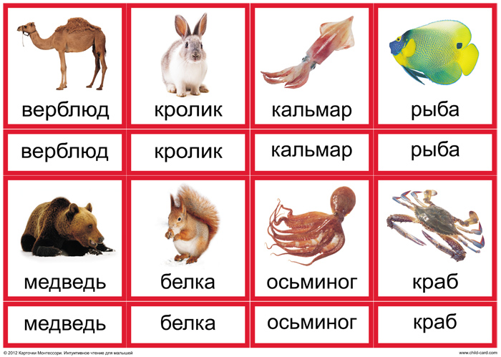
Изготавливается несколько наборов карточек. В зеленой серии – ягоды, цветы, кустарники и деревья. В красной серии – звери, птицы, насекомые, рыбы, пресмыкающиеся, земноводные. В третьей – посуда, одежда, мебель, транспорт, музыкальные инструменты, спортивный инвентарь и т.п. К каждому набору карт имеется одна обобщающая контрольная карта, где нарисованы все предметы, входящие в группу. Сначала дети знакомятся с названиями изображенных предметов, учатся раскладывать карточки на три группы: животные, растения и предметы. И проверяют себя по обобщающей карте. Затем в каждой группе делят карточки ещё на подгруппы: звери – птицы, мебель – транспорт, кусты – деревья и т.д.
Такие карточки не только помогут научить ребенка читать, но и могут использоваться для проведения развивающим занятий с детьми. А как только ребенок выучит буквы и перейдет к осознанным попыткам складывать слова, от интуитивного чтения нужно будет переходить к слоговому. Учитесь читать с удовольствием!
Список литературы:
- Монтессори М. Мой метод. Начальное обучение [Текст]: психология М.Монтессори. – М.: Астрель, 2006. – 190 с.
- Сорокова, М.Г. Система М. Монтессори. Теория и практика [Текст]: учебное пособие для студентов высших учебных заведений/ М.Г. Сорокова. – М.: Академия, 2005. – 273 с.
- Хилтунен, Е. Практическая Монтессори – педагогика [Текст]: книга для педагогов и родителей / Е. Хилтунен. – М. АЛЬТА-ПРИНТ, 2005. – 335 с.

